**REPORT**

**( 학번 카운터 )**

**201645832**

**IT응용공학과**

**정 종 혁**

**목적**

JK플립플롭의 원리를 이해하고,이용해 자신의 학번을 카운터하는 회로를 설계한다.

**JK 플립플롭**

플립플롭의 일종으로 RS 플립플롭 회로에서의 입력 금지 상태 즉, S단자와 R단자의 입력이 “1”일 때 출력이 부정하게 되는 결점을 없앤 플립플롭 회로이다. RS 플립플롭에서는 세트 펄스와 리셋 펄스가 동시에 오면 불안정 상태를 상태를 나타내지만, JK 플립플롭에서는 그런 경우 출력이 반전하도록 되어 있다.

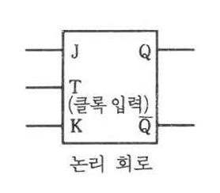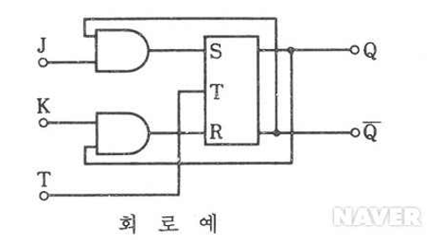

**JK 플립플롭의 진리표**

|  |  |  |  |
| --- | --- | --- | --- |
| **R** | **S** | **Q(t+1)** |  |
| 0 | 0 | Q(t) | 변화 없음 |
| 0 | 1 | 1 | Set |
| 1 | 0 | 0 | Reset |
| 1 | 1 | Q’(t+1) | 보수 |

**JK 플립플롭의 여기표**

|  |  |  |  |
| --- | --- | --- | --- |
| **Q(t)** | **Q(t+1)** | **J** | **K** |
| 0 | 0 | 0 | X |
| 0 | 1 | 1 | X |
| 1 | 0 | X | 1 |
| 1 | 1 | X | 0 |

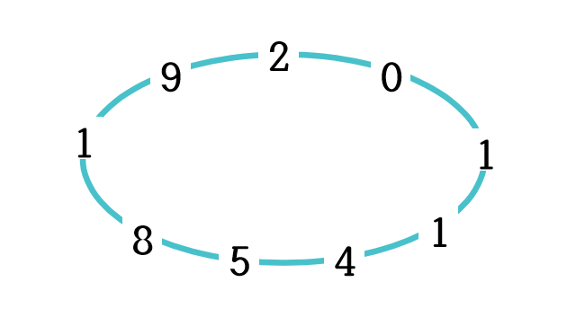**상태도**

2

6

1

0

4

5

8

3

2

**상태표**

|  |  |  |  |  |  |  |  |  |  |  |  |  |  |  |  |  |  |  |  |  |
| --- | --- | --- | --- | --- | --- | --- | --- | --- | --- | --- | --- | --- | --- | --- | --- | --- | --- | --- | --- | --- |
|  | **Q(t)** | | | | | **Q(t+1)** | | | | |  | |  | |  | |  | |  | |
|  | **E** | **D** | **C** | **B** | **A** | **E** | **D** | **C** | **B** | **A** |
| **2** | **0** | **0** | **0** | **1** | **0** | **0** | **0** | **0** | **0** | **0** | **0** | **X** | **0** | **X** | **0** | **X** | **X** | **1** | **0** | **X** |
| **0** | **0** | **0** | **0** | **0** | **0** | **0** | **0** | **0** | **0** | **1** | **0** | **X** | **0** | **X** | **0** | **X** | **0** | **X** | **1** | **X** |
| **1** | **0** | **0** | **0** | **0** | **1** | **0** | **0** | **1** | **1** | **0** | **0** | **X** | **0** | **X** | **1** | **X** | **1** | **X** | **X** | **1** |
| **6** | **0** | **0** | **1** | **1** | **0** | **0** | **0** | **1** | **0** | **0** | **0** | **X** | **0** | **X** | **X** | **0** | **X** | **1** | **0** | **X** |
| **4** | **0** | **0** | **1** | **0** | **0** | **0** | **0** | **1** | **0** | **1** | **0** | **X** | **0** | **X** | **X** | **0** | **0** | **X** | **1** | **X** |
| **5** | **0** | **0** | **1** | **0** | **1** | **0** | **1** | **0** | **0** | **0** | **0** | **X** | **1** | **X** | **X** | **1** | **0** | **X** | **X** | **1** |
| **8** | **0** | **1** | **0** | **0** | **0** | **0** | **0** | **0** | **1** | **1** | **0** | **X** | **X** | **1** | **0** | **X** | **1** | **X** | **1** | **X** |
| **3** | **0** | **0** | **0** | **1** | **1** | **1** | **0** | **0** | **1** | **0** | **1** | **X** | **0** | **X** | **0** | **X** | **X** | **0** | **X** | **1** |
| **2** | **1** | **0** | **0** | **1** | **0** | **0** | **0** | **0** | **1** | **0** | **X** | **1** | **0** | **X** | **0** | **X** | **X** | **0** | **0** | **X** |

학번(201645832)에서 2가 두 번 반복되므로 앞의 2와 뒤의 2를 구분하기 위해 E를 추가했다

**카르노 맵**

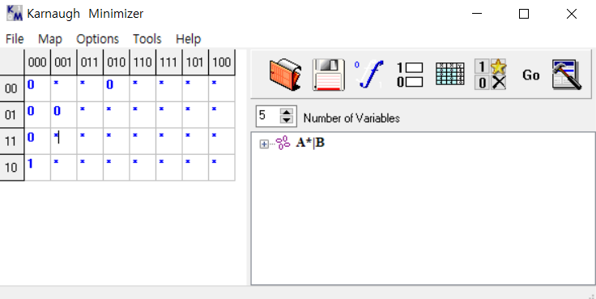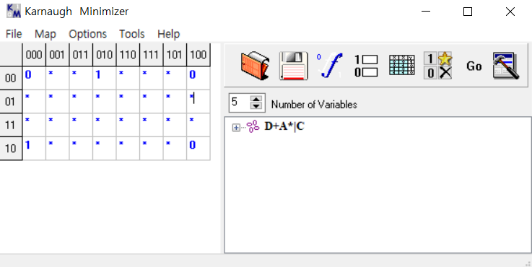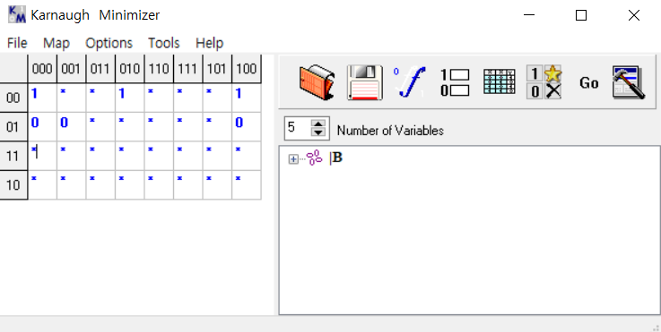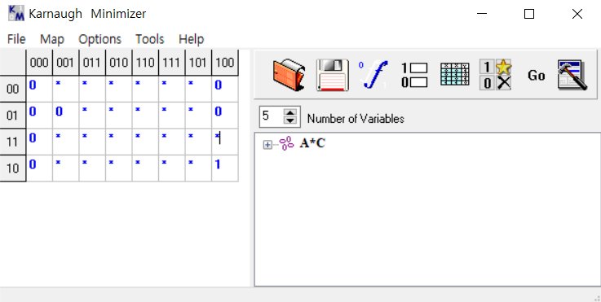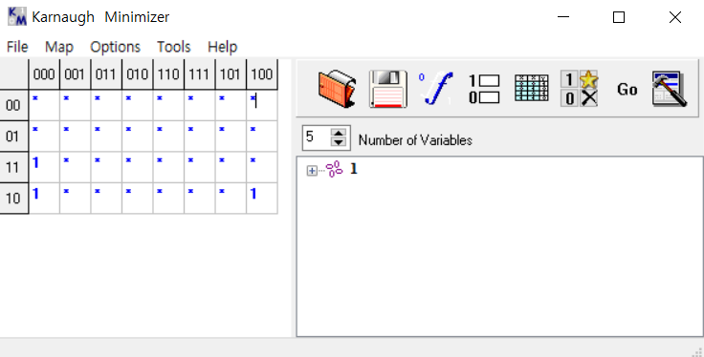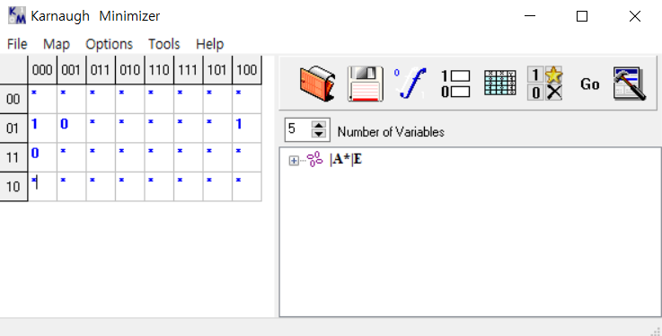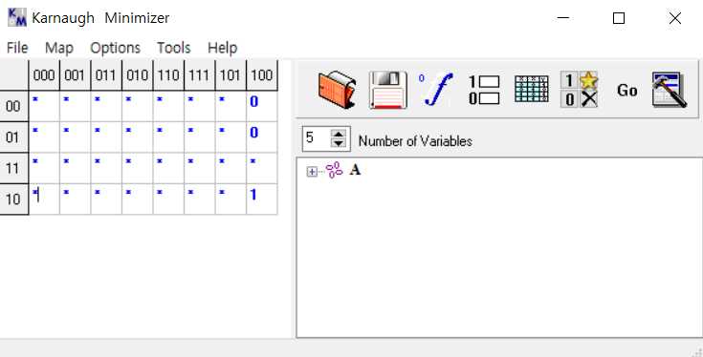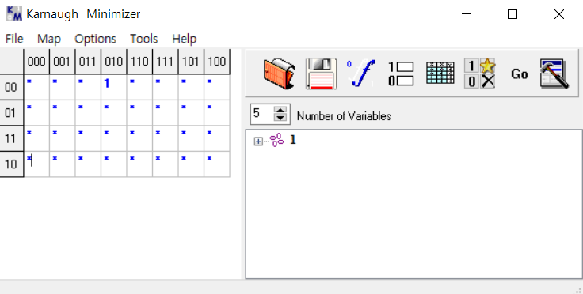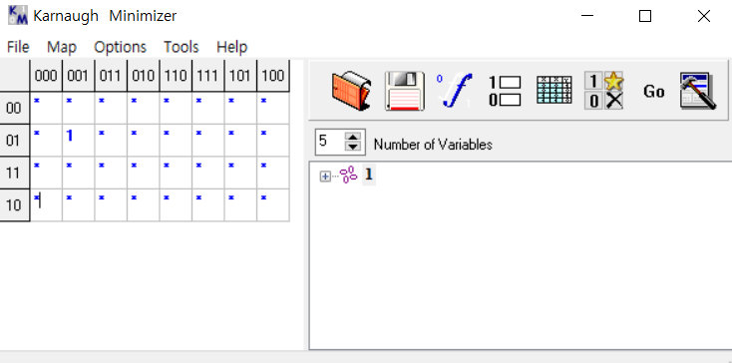

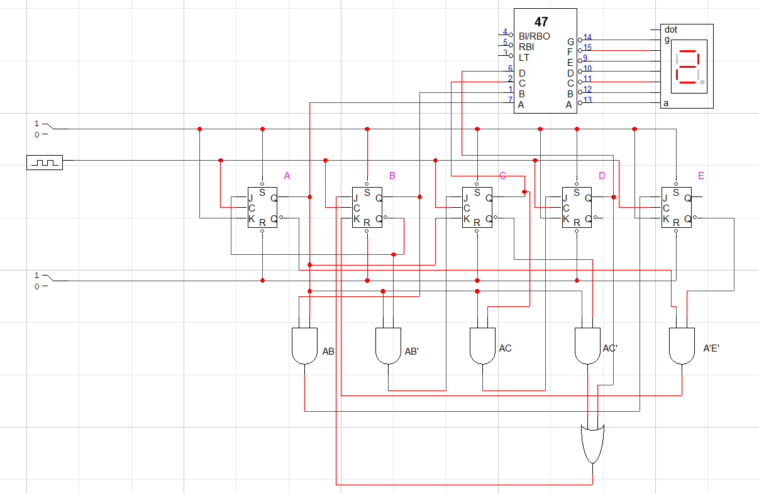**시뮬레이션 프로그램(Logic Works)**

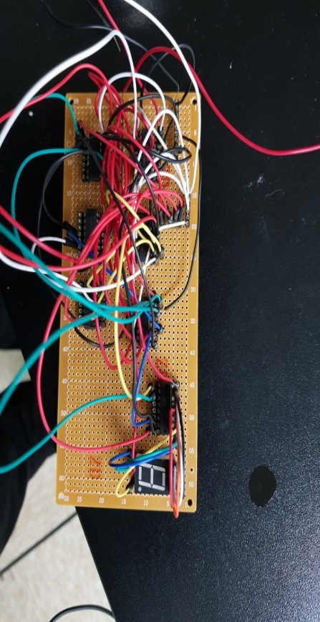**결과**

**앞면**

|  |  |  |
| --- | --- | --- |
| **2** | **0** | **1** |
|  |  |  |
| **6** | **4** | **5** |
|  |  |  |
| **8** | **3** | **2** |
|  |  |  |

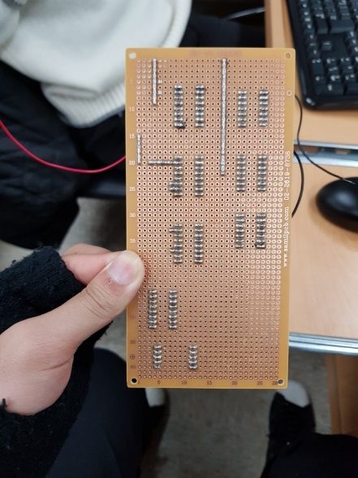**뒷면**

**결과 및 고찰**

JK 플립플롭을 이용하여 카르노 맵을 만들고 그 카르노 맵을 통하여 학번 카운터를 성공적으로 마쳤다. 저번 7-segment 과제로 인해 납땜 할 때 시간이 많이 소비되는 것을 알고 있었기에 로직웍스를 통해 시뮬레이션을 돌려보고 2번만에 성공한 뒤, 로직웍스로 통해 그린 회로를 바탕으로 납땜을 하였다. JK 플립플롭이 처음에 이해가 잘 되지는 않았지만 열심히 공부하고 인터넷을 통해 배워 학번 카운터(2-0-1-6-4-5-8-3-2)가 성공적으로 출력되었다.